**ХИМИЯ И ОБМЕН НУКЛЕИНОВЫХ КИСЛОТ**

Нуклеиновые кислоты встречаются в организме не в свободном виде, а в составе нуклеопротеинов.

Молекулы нуклеиновых кислот заряжены отрицательно. Белковые компоненты нуклеопротеинов - положительно, потому что в них много аргинина и лизина. Связи между нуклеиновыми кислотами и белками - ионные.

Нуклеиновые кислоты - гетерополимеры, их мономерами являются мононуклеотиды. Мононуклеотид состоит из азотистого основания+рибоза у РНК (или дезоксирибоза у ДНК) - вместе они составляют нуклеозид, и остатка фосфорной кислоты.

НОМЕНКЛАТУРА НУКЛЕОТИДОВ

|  |  |  |
| --- | --- | --- |
| Азотистое основание | Нуклеозид | Нуклеотид |
| аденин | аденозин | аденозинмонофосфат(АМФ) |
| гуанин | гуанозин | гуанозинмонофосфат(ГМФ) |
| урацил | уридин | уридинмонофосфат (УМФ) |
| тимин | тимидин | тимидинмонофосфат (ТМФ) |
| цитозин | цитидин | цитидинмонофосфат (ЦМФ) |

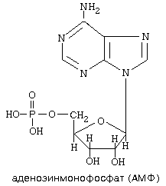

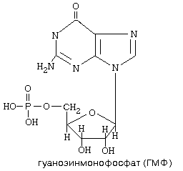

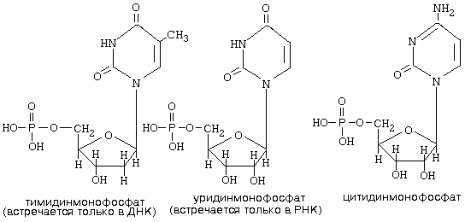

ТМФ встречается только в ДНК, а УМФ - только в РНК.

В составе нуклеиновых кислот мононуклеотиды связаны 3’,5’-диэфирными связями между рибозами (d-рибозами) соседних мононуклеотидов через остаток фосфорной кислоты.

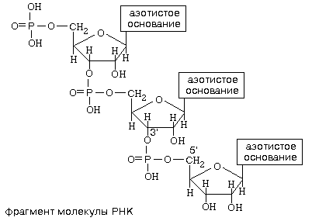

БИОЛОГИЧЕСКАЯ РОЛЬ НУКЛЕИНОВЫХ КИСЛОТ.

1. ДНК: хранение генетической информации.

2. РНК:

а) хранение генетической информации у некоторых вирусов;

б) реализация генетической информации: и-РНК (м-РНК) - информационная (матричная), т-РНК (транспортная), р-РНК (рибосомальная)

в) некоторые молекулы РНК способны катализировать реакции гидролиза 3’,5’-фосфодиэфирной связи в самой молекуле РНК. Такие РНК называют рибозимами.

ФУНКЦИИ МОНОНУКЛЕОТИДОВ.

1. Структурная.

Из мононуклеотидов построены нуклеиновые кислоты, некоторые коферменты и простетические группы ферментов.

2. Энергетическая.

Мононуклеотиды удерживают макроэргические связи - являются аккумуляторами энергии. АТФ - это универсальный аккумулятор энергии, энергия УТФ используется для синтеза гликогена, ЦТФ - для синтеза липидов, ГТФ - для движения рибосом в ходе трансляции (биосинтез белка).

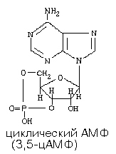

Синтез АТФ из АДФ происходит двумя способами: окислительное и субстратное фосфорилирование, синтез любых других нуклеотидтрифосфатов (НТФ) из дифосфатных форм - через АТФ:

НМФ + АТФ <-----> НДФ + АДФ

Фермент: нуклеотидмонофосфокиназа

НДФ + АТФ <-----> НТФ + АДФ

Фермент: нуклеотиддифосфокиназа

3. Регуляторная.

Мононуклеотиды - аллостерические эффекторы многих ключевых ферментов, цАМФ и цГМФ являются посредниками в передаче гормонального сигнала при действии многих гормонов на клетку (аденилатциклазная система).

Азотистое основание аденин является более универсальным, чем остальные: у него такое взаимное расположение аминогруппы с фосфатом, что возможен синтез АТФ из АДФ и неферментативным путем.

ОБМЕН НУКЛЕИНОВЫХ КИСЛОТ

Нуклеиновые кислоты в организме постоянно обновляются.

КАТАБОЛИЗМ НУКЛЕИНОВЫХ КИСЛОТ

Начинается с гидролиза 3',5'-фосфодиэфирной связи под действием ферментов нуклеаз:

- ДНКазы - расщепляют ДНК

- РНКазы - расщепляют РНК

Среди ДНКаз и РНКаз различают:

- экзонуклеазы (5' и 3');

- эндонуклеазы - специфичны к мононуклеотидной последовательности, есть высокоспецифичные: рестриктазы - используются в генной инженерии.

Далее происходит отщепление фосфата от мононуклеотида с участием ферментов нуклеотидаз с образованием нуклеозидов.

Нуклеозид может расщепляться путем гидролиза под действием фермента нуклеозидазы на азотистое основание и пентозу, но чаще происходит фосфоролиз - при этом нуклеозид расщепляется на азотистое основание и фосфорибозу.

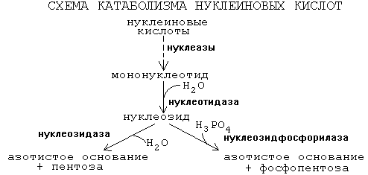

Далее пентозы могут быть утилизированы во II-м этапе ГМФ-пути.

**Различия в катаболизме пуриновых и пиримидиновых азотистых оснований.**

Пиримидиновые азотистые основания подвергаются тотальному разрушению до СО2, Н2О и NH3.

Пуриновые азотистые основания сохраняют циклическую структуру пурина. Конечный продукт: мочевая кислота - вещество пуриновой природы.

КАТАБОЛИЗМ ПИРИМИДИНОВЫХ АЗОТИСТЫХ ОСНОВАНИЙ

Возможны несколько вариантов катаболизма. Разберем более простой вариант.

Аминогруппа может отщепляться, когда азотистое основание еще находится в составе нуклеозида, мононуклеотида и даже в составе нуклеиновой кислоты. Но поскольку в организме урацил не входит в состав ДНК, то дезаминирование цитозина и превращение его в урацил воспринимается клеткой как ошибка и исправляется.

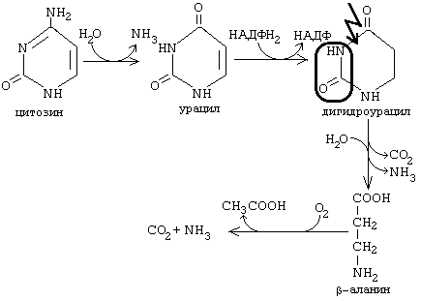

Бета-аланин обычно разрушается до CO2, H2O и NH3, но частично может использоваться для синтеза пептидов карнозина и ансерина в мышечной ткани и для синтеза КоА. Конечным продуктов распада пиримидиновых азотистых оснований можно считать и мочевину, которая образуется из аммиака по известному механизму, изложенному в лекциях по обмену белков.

Тимин распадается подобно урацилу, но вместо бета-аланина образуется бета-аминоизобутират (альфа-метил-бета-аланин).

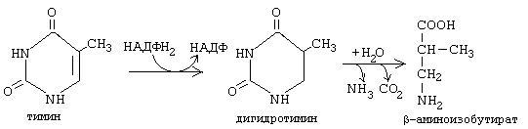

Бета-аминоизобутират выводится из организма и определение его количества в моче может использоваться для оценки катаболизма ДНК.

КАТАБОЛИЗМ ПУРИНОВЫХ АЗОТИСТЫХ ОСНОВАНИЙ

Распад начинается с отщепления аминогруппы (ее отщепление также возможно в составе ДНК).

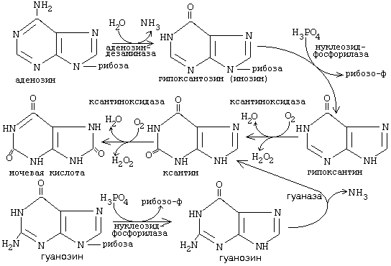

Такой путь распада характерен для человека. Мочевая кислота образуется еще у обезьян, ящериц, змей и долматской собаки.

При наследственном дефиците фермента аденозиндезаминазы наблюдается синдром врожденного иммунодефицита.

Мочевая кислота выводится из организма с мочой - это обычный ее компонент, но в почках организма человека происходит ее интенсивная реабсорбция и концентрация мочевой кислоты в крови поддерживается на постоянном уровне 0.12-0.30 ммоль/л.

Функции мочевой кислоты в крови:

1. Является мощным стимулятором центральной нервной системы - ингибирует фосфодиэстеразу цАМФ (посредник действия гормонов адреналина и норадреналина). Мочевая кислота пролонгирует (продлевает) действие этих гормонов на ЦНС.

2. Обладает антиоксидантными свойствами.

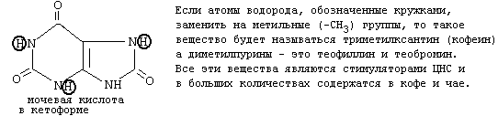

В организме мочевая кислота находится в основном в лактимной форме.

Гуанин также превращается в мочевую кислоту, но под действием гуаназы сразу образуется ксантин, поскольку в 6-м положении в кольце гуанина находится оксигруппа.

За 1 сутки в организме образуется около 1 грамма мочевой кислоты. Сама мочевая кислота и ее соли ураты (натриевые соли мочевой кислоты) плохо растворимы в воде и могут выпадать в осадок и откладываться в сосудах. Осадок уратов фагоцитируется макрофагами, которые погибают, и при этом освобождаются гидролитические ферменты, действие этих ферментов на окружающие ткани приводит к воспалению. Даже незначительное повышение концентрации уратов или мочевой кислоты приводит к образованию осадков. Такие явления наблюдаются при генетически обусловленном повышении содержания мочевой кислоты в крови. Это ведет к развитию заболеваний - МОЧЕКАМЕННОЙ БОЛЕЗНИ (при отложении кристаллов в почечной лоханке или в мочевом пузыре) и ПОДАГРЫ (при отложении солей мочевой кислоты в суставах).

При лечении подагры используются ингибиторы фермента ксантиноксидазы, потому что гипоксантин лучше растворим в воде; соли лития, так как ураты лития лучше растворимы в воде: чем ураты натрия. Используется также диетическое питание, исключающее продукты, богатые нуклеиновыми кислотами, пуринами и их аналогами: икра рыб, мясо, кофе и чай.

АНАБОЛИЗМ НУКЛЕИНОВЫХ КИСЛОТ

Нуклеиновые кислоты (НК) являются полимерами. Поэтому их синтез представляет собой цепочку реакций полимеризации мононуклеотидов. В ходе этих реакций идет постепенное удлинение полинуклеотида.

Субстратами для синтеза являются мононуклеотиды в трифосфатной форме - нуклеозидтрифосфаты (НТФ).

НТФ + НKn -------> HКn+1 + ФФ

Образующийся пирофосфат (ФФ) разрушается пирофосфатазой.

В синтезе РНК в качестве НТФ используются АТФ, ГТФ, ЦТФ, УТФ. Для синтеза ДНК - dАТФ, dГТФ, dЦТФ, ТТФ (всегда синтезируется с дезоксирибозой).

Синтез идет в направлении 5'--->3'.

Синтез НК - это матричный процесс, порядок присоединения мононуклеотидов определяется строением материнской НК.

Фермнты синтеза НК называются полимеразами. Полимеразы относятся к классу синтетаз. Их биосинтез контролируют сами субстраты - НК.

В организме человека встречаются следующие полимеразы:

ДНК-ПОЛИМЕРАЗЫ:

- альфа-полимеразы отвечают за синтез основной цепи;

- бета-полимеразы устраняют дефекты, возникающие при синтезе ДНК;

- гамма-полимеразы - митохондриальные ферменты.

РНК-ПОЛИМЕРАЗЫ:

I - участвуют в синтезе рибосомальной РНК(рРНК);

II - участвуют в синтезе информационной (матричной) РНК(иРНК, мРНК);

III - участвуют в синтезе транспортной РНК (тРНК).

Ингибитором РНК-полимеразы-II является пептид L-амонитин. Встречается в ядовитых грибах Amonyta(бледная поганка).

Синтез ДНК называется **репликацией**. Направление фосфодиэфирных связей одной из синтезируемых полинуклеотидных цепей ДНК совпадает с направлением синтеза (5'--->3'), поэтому она синтезируется непрерывно и сразу целиком. А у другой - не совпадает (3'--->5'). Поэтому она синтезируется частями. Эти части называются "фрагменты Оказаки". Синтезировать фрагменты Оказаки de novo (с нуля) ДНК-полимеразы не могут, поэтому для синтеза каждого фрагмента нужна "затравка" - праймер. Праймер - это кусочек цепи РНК. Синтез праймеров катализируют специальные ферменты - праймазы (это один из вариантов РНК-полимераз). Синтез РНК происходит на определенных участках молекулы ДНК и называется **транскрипцией**. В цепи ДНК существуют специальные участки: промоторы, которые указывают на начало транскрипции и терминаторы, указывающие на конец транскрипции. При транскрипции образуется высокомолекулярный предшественник РНК - первичный транскрипт. Затем здесь же, в ядре клетки, идет **постсинтетическая модификация РНК - сплайсинг**. Этот процесс катализируют ферменты эндонуклеазы - из первичного транскрипта вырезаются интроны. Оставшиеся экзоны сшиваются РНК-лигазами. Далее к 5'-концу молекулы РНК присоединяется 7-метил-ГТФ (**КЭП-фрагмент)** - этот процесс называется "кэпирование". К 3'-концу присоединяется полиадениловый "хвост" (полиАМФ) - реакцию катализирует полиаденилатполимераза.

Особенностью посттранскрипционной модификации рибосомальной РНК (р-РНК) является метилирование азотистых оснований.

При синтезе транспортной РНК (т-РНК) к концу каждой молекулы присоединяется последовательность из трех мононуклеотидов: ЦМФ-ЦМФ-АМФ (ЦЦА). Эта последовательность необходима для присоединения аминокислоты к т-РНК.

СИНТЕЗ МОНОНУКЛЕОТИДОВ

Для синтеза нуклеотидов требуется активная форма рибозо-фосфата - **фосфорибозилпирофосфат** (ФРПФ).

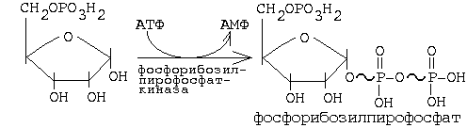

Особенностью синтеза **пуриновых** нуклеотидов является то, что их структура пуринового азотистого основания постепенно достраивается на рибозофосфате.

При синтезе **пиримидиновых** мононуклеотидов сначала образуется циклическа структура азотистого основания, а затем в готовом виде присоединяется к рибозофосфату.

СИНТЕЗ ПУРИНОВЫХ МОНОНУКЛЕОТИДОВ

Пуриновое кольцо строится из СО2, аспарагиновой кислоты, глутамина, глицина и серина. Эти вещества либо полностью включаются в пуриновую структуру, или передают для ее построения отдельные группировки.

Глутамин отдает амидную группу и превращается в глутаминовую кислоту.

Аспарагиновая кислота отдает аминогруппу и превращается в фумаровую кислоту.

Глицин: 1) полностью включается в структуру пуринового азотистого основания; 2) является источником одноуглеродного радикала.

Серин: тоже является донором одноуглеродного радикала.

ФРПФ + глутамин -------> глутамат + ФФ + фосфорибозиламин

Фермент, который катализирует эту реакцию, называется **фосфорибозиламидотрансфераза.** Он является ключевым ферментом синтеза всех пуриновых мононуклеотидов. Регулируется по принципу отрицательной обратной связи. Аллостерическими ингибиторами этого фермента являются АМФ и ГМФ.

На второй стадии ФРПФ-амин взаимодействует с глицином.

Третья стадия - включение углеродного атома, донором которого является глицин или серин. Затем достраивается шестичленный фрагмент пуринового кольца:

4-ая стадия - карбоксилирование с помощью активной формы СО2 при участии витамина Н - биотина.

5-ая стадия - аминирование с участием аминогруппы из аспартата.

6-ая стадия - аминирование за счет аминогруппы глутамина.

7-ая, заключительная стадия - включение одноуглеродного фрагмента (с участием ТГФК).

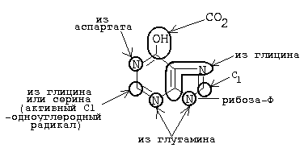

Образуется пуриновая структура только на рибозо-фосфате. Предшественник всех пуриновых мононуклеотидов - инозинмонофосфат (ИМФ) или инозиновая кислота. Азотистое основание в ИМФ называется гипоксантин.

Активный С­1 извлекается из глицина или серина с помощью фермента, в небелковой части которого содержится производное витамина Вc - фолиевой кислоты.­ Фолиевая кислота два раза восстанавливается в организме ­­­(к ней присоединяется водород).



ТГФК является коферментом ферментов, переносящих одноуглеродные радикалы.

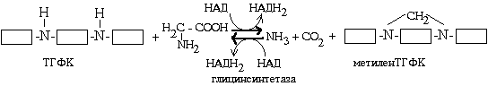

НАДН2, который образуется в обратной реакции, может быть использован для восстановления пирувата в лактат (гликолитическая оксидоредукция). Реакция катализируется глицинснтетазой.В составе кофермента метиленовая группировка может видоизменяться до



Эти группировки связаны только с одним из атомов азота ТГФК.

Любая из группировок, связанная с ТГФК, называется активным С1.

ИМФ превращается в АМФ: вместо ОН-группы появляется NH2-группа. Источником азота является аспарагиновая кислота, а для бразования ГМФ - глутамин.

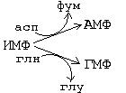

Затем АМФ--->АДФ--->АТФ. Другие монофосфаты с помощью АТФ превращаются в дифосфаты и трифосфаты. Этот способ синтеза является энергетически невыгодным.

Другой способ синтеза пуриновых мононуклеотидов - повторная утилизация или реутилизация пуриновых азотистых оснований.

Реакции реутилизации аденина и гуанина, которые образуются при распаде нуклеиновых кислот.

аденин + ФРПФ ---> ФФ + АМФ

Фермент: аденинфосфорибозилпирофосфаттрансфераза

гуанин + ФРПФ ---> ФФ + ГМФ

Фермент: гуанингипоксантинфосфорибозилпирофосфаттрансфераза. Этот фермент обладает более широкой субстратной специфичностью, может переносить гипоксантин - образуется ИМФ. У человека встречается генетический дефект этого фермента - “болезнь Леша-Нихана”. У таких больных наблюдаются выраженные морфологические изменения в головном и костном мозге, умственная отсталость, аутоагрессия.

СИНТЕЗ ПИРИМИДИНОВЫХ МОНОНУКЛЕОТИДОВ.

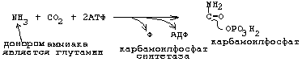

Образуется сначала циклическая структура азотистого основания, а затем присоединяется рибозо-фосфат.

Первая реакция синтеза пиримидиновых монуклеотидов приводит к образованию карбамоилфосфата.

Одна из молекул АТФ является донором фосфата.

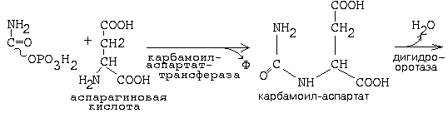

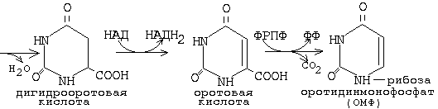

Оротидинмонофосфат (ОМФ) является общим предшественником всех пиримидиновых мононуклеотидов.

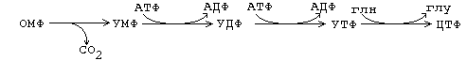

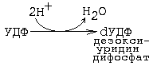

Карбамоиласпартаттрансфераза является ключевым ферментом синтеза пиримидиновых мононуклеотидов. Ингибируется по принципу обратной связи ЦТФ, а активируется - АТФ. Благодаря такой регуляции достигается необходимый баланс между пуриновыми и пиримидиновыми мононуклеотидами - то есть происходит перекрестная регуляция.

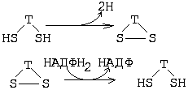

Тимидиновые мононуклеотиды необходимы для синтеза ДНК. Они должны содержать дезоксирибозу. В состав тимидина входит дезоксирибоза. Мононуклеотиды, содержащие дезоксирибозу синтезируются из рибонуклеотидов (содержащих рибозу). Субстратом для синтеза дезоксирибонуклеотидов является уридиндифосфат. Происходит восстановление рибозы в дезоксирибозу.

Фермент, катализирующий реакцию превращения рибонуклеотида в дезоксирибонуклеотид, обладает специфичностью к дифосфатной форме.

Источником протонов и электронов является НАДН2 , а переносятся они специальным белком - тиоредоксином, который затем способен восстанавливаться.

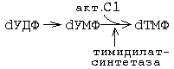

У тимина имеется дополнительная метильная группа. Фермент, который переносит метильную группировку, специфичен к мононуклеотиду.

Источником метильной группы является метилТГФК. На этот фермент направлено действие некоторых лекарственных препаратов. Ингибиторы этого фермента тормозят синтез ДНК опухолевых клеток. Для создания эффективных ингибиторов используются антивитамины ТГФК. При ингибировании превращения фолиевой кислоты в тетрагидрофолиевую замедляется синтез ДНК.

**СТРОЕНИЕ И ОБМЕН ХРОМОПРОТЕИНОВ**

Хромопротеины (ХП) - это сложные белки, простетическая группа которых придает им окраску.

У человека и высших животных большая часть ХП представлена гемопротеинами, простетическая группа, которых имеет геминовую структуру. Имеется и второй вид ХП - флавопротеины, в составе которых простетическая группа - ФАД или ФМН.

ГЕМОПРОТЕИНЫ делят на две группы:

1. Белки - переносчики кислорода (гемоглобин и миоглобин)

2. Белки-ферменты (цитохромы, каталаза, пероксидаза)

Все геминовые белки содержат в качестве небелковой группы структурно похожие порфирины. Но различаются по структурной организации белковой части молекулы, что обеспечивает разнообразие их функций.

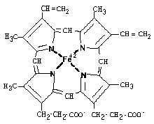

Гемоглобин (Hb) имеет молекулярную массу 80000 Да. Это сложный белок с четвертичной структурой: состоит из нескольких субъединиц. У Hb 4 субъединицы. Каждая субъединица состоит из небелковой части - гема и белка глобина (всего 4 гема и 4 глобина в молекуле гемоглобина).

Гем имеет тетрапиррольную структуру, т.е. состоит из 4-х замещенных пиррольных колец, соединенных между собой с помощью метиновых мостиков. Эта структура называется порфирином (без железа). Протопорфирин, в который включено железо, называется ГЕМ.

Железо в Hb имеет степень окисления “+2” и координационное число 6. Двумя ковалентными связями Fe связано с азотами пиррольных колец. Две координационные связи идут на связь с остатками гистидина в молекулах глобина. Белковая часть Hb состоит из 4-х попарно одинаковых протопорфириновых циклов.

Молекула HbA (Hb взрослого человека) содержит- 2 альфа- и 2 бета-полипептидные цепи. Этот тип гемоглобина составляет приблизительно 95-97% от всего количества гемоглобина в крови.

HbA2 (2 альфа- и 2 дельта-цепи) у взрослого примерно 2%.

HbF (2 альфа и 2 гамма-цепи) - примерно 2% у взрослого. HbF - фетальный гемоглобин. В крови новорожденного такого гемоглобина содержится примерно 80%. В отличие от HbA этот тип гемоглобина имеет гораздо большее сродство к кислороду.

Сейчас установлено 5 видов HbA. Все они имеют 2 альфа- и 2 бета-цепи, но в минорных формах HbA присоединяются остатки простых сахаров (глюкозы) - гликозилированные формы гемоглобина.

У больных сахарным диабетом гликозилированных форм гемоглобина больше, чем у здоровых людей. Если снизить уровень сахара крови, то количество гликозилированнных форм снижается.

В крови человека иногда встречаются аномальные формы гемоглобина, которые отличаются от нормального Hb по аминокислотному составу полипептидных цепей. При этом изменяются изоэлектрическая точка, заряд, форма белковой молекулы. Заболевания, которые связаны с изменением структуры полипептидных цепей называются гемоглобинопатиями.

Серповидноклеточная анемия - характеризуется появлением HbS. В бета-цепи глутаминовая кислота заменена на валин вследствие мутации. Это приводит к изменению свойств Hb. Возрастает гидрофобность молекулы. Молекулы агрегируют. Эритроцит под микроскопом выглядит как серп.

В ряде случаев наблюдается одно из нарушений синтеза нормальных цепей Hb. Если нарушается синтез бета-цепей - то заболевание называется: бета-талассемия. Если нарушен синтез альфа-цепи, то альфа-талассемия.

РОЛЬ ГЕМОГЛОБИНА В ОРГАНИЗМЕ ЧЕЛОВЕКА.

Функция - перенос кислорода. В легких происходит связывание с О2 - из **дезоксигемоглобина (Hb)** образуется **оксигемоглобин (Hb*O2)**:

Hb + O2 ----> HbO 2

Присоединение кислорода идет за счет образования координационных связей. Присоединение кислорода не меняет валентности железа.

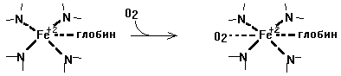

Кривая диссоциации оксигемоглобина отражает зависимость между степенью насыщения HbO2 и парциальным давлением О2:

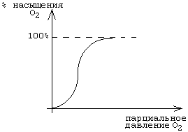

Такой характер кривой означает, что присоединение первой молекулы кислорода к молекуле Hb происходит медленно (низкое сродство к кислороду). Затем происходят конформационные изменения в молекуле и присоединение следующих молекул О2 облегчается - сродство становится выше. В данном случае наблюдается положительное кооперационное взаимодействие между отдельными субъединицами Hb.

Hb способен без изменения степени окисления Fe присоединять и СО2. Это соединение называют **карбгемоглобином (Hb*CO2)**. Такая форма не является стойкой и поэтому гемоглобин очень легко отдает СО2. В таком виде из тканей к легким переносится всего от 3 до 10% СО2.

Возможно образование соединения с оксидом углерода (II) - угарным газом (СО). Такое соединение называют **карбоксигемоглобин (Hb*CO)**. Присоединение также происходит за счет координационных связей, но СО обладает высоким сродством к Hb, и, поэтому Hb теряет способность переносить кислород. Вытеснить СО из комплекса с Hb можно только при повышении концентрации кислорода в крови. Например, путем вдыхания чистого кислорода или усиленной вентиляцией легких воздухом.

При отравлении парами нитробензола, окислами азота, а также при поступлении в организм других окислителей может произойти окисление Hb в **метгемоглобин (Hb*OH)**. При этом Fe+2 переходит в Fe+3,а Hb - в Hb*OH (MetHb). Эта форма Hb неспособна переносить кислород и реакция перехода в метгемоглобин необратима.

**Миоглобин** - белок мышечной ткани. По строению похож на одну субъединицу Hb, т.е. состоит из одного гема и одного глобина. Эта полипептидная цепь (глобин) похожа на полипептидную цепь Hb. Молекулярная масса миоглобина - примерно 17 000 Да).

Миоглобин имеет очень высокое сродство к кислороду, гораздо больше, чем Hb. Это позволяет миоглобину гораздо более эффективно связывать и запасать кислород для обеспечения им митохондрий в работающей мышце.

ОБМЕН ГЕМОГЛОБИНА

Hb содержится в эритроцитах, составляя 95% от их сухой массы. Эритроциты живут 100-120 дней. Ежедневно образуется 250 млрд эритроцитов. Синтез гемоглобина происходит в кроветворных органах, причем гем и глобин синтезируются по отдельности. Затем соединяются, и образуется третичная и четвертичная структура гемоглобина.

СИНТЕЗ ГЕМА

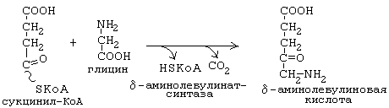

дельта-аминолевулинатсинтаза является ключевым ферментом биосинтеза гема. Коферментом дельта-аминолевулинатсинтазы является пиридоксаль-фосфат (производное витамина В6). Фермент ингибируется по принципу отрицательной обратной связи избытком гема.

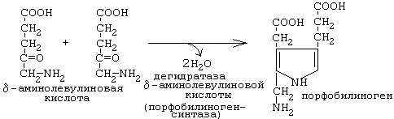

Порфобилиногенсинтаза тоже угнетается избытком гема.

Необходимо знать схему дальнейших реакций, протекающих при синтезе гема:

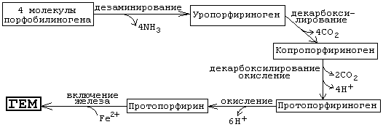

Источник железа - белок ферритин. В комплексе с ферритином в организме хранится (депонируется) резерв железа. Известны генетические дефекты ферментов, участвующих в синтезе гема. При этом происходит накопление в организме предшественников протопорфирина.

Эти болезни называются "порфирии". Есть порфирии, при которых накапливается уропорфириноген. Моча у таких больных имеет красный цвет, а зубы при ультрафиолетовом облучении сильно флуоресцируют, кожа - имеет повышенную чувствительность к солнечному свету. При некоторых порфириях происходит накопление порфобилиногена, что сопровождается нервно-психическими расстройствами.

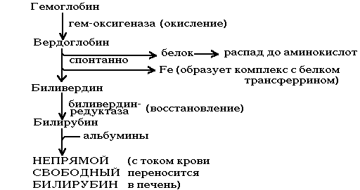

РАСПАД ГЕМОГЛОБИНА

Происходит в мононуклеарных фагоцитах (в селезенке и печени). Сначала происходит разрыв связи между I-м и II-м кольцами. Фермент - НАДзависимая оксигеназа. После ее действия образуется пигмент зеленого цвета - вердоглобин. В его составе сохраняется и железо и белок. В дальнейшем вердоглобин распадается на составные части: белок, железо и пигмент-биливердин. Железо образует комплекс с белком трансферрином, и этот комплекс поступает в ткани, где оно снова может быть использовано для синтезов или депонироваться в виде комплекса с белком ферритином.

Билирубин плохо растворим в воде, поэтому он адсорбируется на альбумине крови. Такой комплекс называется **СВОБОДНЫМ** или **НЕПРЯМЫМ БИЛИРУБИНОМ**. Он свободный, потому что не связан ни с каким другим веществом ковалентными связями; непрямой, потому что не дает прямой реакции с диазореактивом Эрлиха (для определения этого вида билирубина необходимо предварительно осадить альбумины).

В печени непрямой билирубин подвергается обезвреживанию путем связывания с глюкуроновой кислотой. В реакции расходуется УТФ. При этом к молекуле билирубина присоединяются 2 молекулы глюкуроновой кислоты (образование билирубиндиглюкуронида). Это вещество малотоксично и хорошо растворяется в воде, называется **ПРЯМЫМ СВЯЗАННЫМ БИЛИРУБИНОМ**, т.к. определяется в прямой реакции с диазореактивом Эрлиха и связан ковалентно с глюкуроновой кислотой. В таком виде билирубин поступает в желчь и вместе с ней выводится из организма.

При определении содержания билирубина используют диазореактив Эрлиха, который дает розовую окраску с билирубином и по ее интенсивности судят о концентрации билирубина в крови.

В крови человека примерно 75% непрямого билирубина от его общего количества. Общее содержание билирубина в норме (прямой+непрямой) от 8 до 20 мкмоль/л.

Билирубин - это конечный продукт распада гемоглобина у человека. Однако, поступив с желчью в кишечник, он превращается под действием ферментов микрофлоры кишечника. Сначала от него отщепляется глюкуроновая кислота, затем происходит частичное восстановление и образуется вещество, называемое "**мезобилиноген**", а затем **стеркобилиноген**. Стеркобилиноген в основном выводится с калом и на воздухе (в кале) превращается в стеркобилин, а мезобилиноген частично всасывается из кишечника по системе v.portae, т.е. попадает в печень и там разрушается. Поэтому его нет у здоровых людей в крови. Небольшая часть стеркобилиногена тоже всасывается из кишечника через систему геморроидальных вен, т.е. попадает сразу в большой круг кровообращения, минуя печень, поэтому часть его выводится с мочой.

Значит, стеркобилиноген является компонентом мочи в норме.

**В НОРМЕ:**

**Кровь:**

Билирубин (в основном непрямой) - в норме (8-17мкмоль/л)

Гемоглобин - в норме (мужчины - 130-145 г/л; женщины - 110-130 г/л

**Моча:** светло-желтого цвета, стеркобилиноген - в норме, мезобилиногена нет.

**Кал:** нормальной окраски, стеркобилиноген - в норме

При некоторых заболеваниях билирубин начинает накапливаться в слизистых оболочках, коже, склерах. Человек "желтеет". Этот симптом называется ЖЕЛТУХА и наблюдается при желчнокаменной болезни, гемолизе, инфекционном или токсическом гепатитах. Определение билирубина в моче, в крови и в кале позволяет выявить причины желтухи.

**ГЕМОЛИТИЧЕСКАЯ ЖЕЛТУХА** Наблюдается при усилении распада эритроцитов. Билирубина образуется больше, чем в норме и скорость экскреции тоже увеличивается. Непрямой билирубин повышается в крови. В моче билирубина нет, а содержание стеркобилина в кале и в моче повышено.

**ОБТУРАЦИОННАЯ ЖЕЛТУХА** (механическая) Наблюдается при закупорке желчных протоков (например, при желчнокаменной болезни). Желчь продолжает вырабатываться, но поступает не только в желчные протоки, а также в кровь. В крови повышается уровень билирубина, в основном - прямого билирубина. Наблюдается билирубинурия. Содержание стеркобилина в моче и в кале снижено (кал становится светлым, а моча темнеет за счет прямого билирубина).

**ПЕЧЕНОЧНОКЛЕТОЧНАЯ ЖЕЛТУХА** (паренхиматозная). Наблюдается при повреждении гепатоцитов (например, при вирусном гепатите). Билирубин не обезвреживается. Желчные пигменты поступают не только в кишечник, но и в кровь. Т.е. в крови повышается содержание не только прямого, но и непрямого билирубина. Наблюдается билирубинурия. В моче обнаруживают мезобилиноген.